Mediju pasākums Latvijas Okupācijas muzejā
un brauciens pa militārā mantojuma tūrisma objektiem Pierīgā
“Stipri vakar – brīvi šodien”
2022. gada 3. maijs

Par laiku no Latvijas un Igaunijas neatkarības iegūšanas līdz tās atjaunošanai saglabājušās daudzas liecības – kauju vietas, militāras būves, vēsturiski foto, atmiņas. Tās veido kopīgu militārā mantojuma stāstu par to, kā Pirmā pasaules kara beigās radās abas valstis, kā tās nosargāja savu pastāvēšanu Neatkarības karos, kā abas valstis sagrāva Otrais pasaules karš, kādēļ vairāk kā desmit gadus pēc kara nacionālie partizāni pretojās padomju okupācijas varai, un kā pēc gadu desmitiem ilgušās okupācijas neatkarība tika atjaunota. Stāsts ir ne tikai par politiskiem notikumiem, bet arī par cilvēkiem un dzīvi dažādu karu un okupāciju laikā. Tas ietverts četros laika posmos, kurus laika līnija sadala sīkākos laika nogriežņos un ietver svarīgākos militāros notikumus Latvijā un Igaunijā.
Latvijā un Igaunijā apmeklētājiem pieejamas militārā mantojuma vietas - muzeji, cietokšņi, militārā aprīkojuma vietas, takas, bunkuri, cīņu vietas, militārās pilsētas, infrastruktūras objekti, piemiņas vietas, kas liecina par laiku no Pirmā pasaules kara sākuma 1914.gadā un abu valstu neatkarības iegūšanas 1918. gadā līdz tās atjaunošanai 1990./1991.gadā.
Vairāk informācijas www.militarais.celotajs.lv.

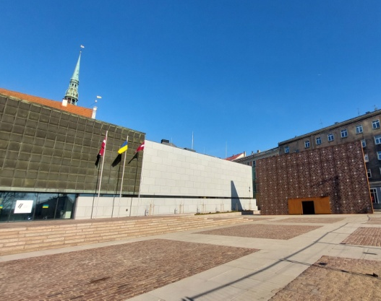
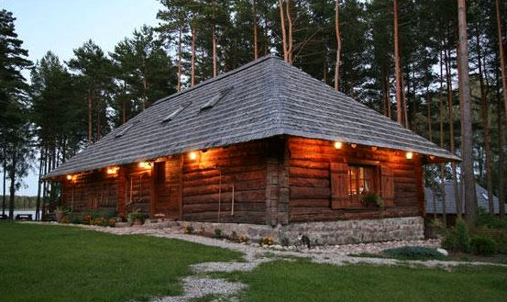
PROGRAMMA
9:30 – 10:00 | Ierašanās Latvijas Okupācijas muzejā (Latviešu strēlnieku laukums 1, Rīga), rīta kafija.
10:00 – 12:00 | Latvijas Okupācijas muzeja uzruna, muzeja darbības plāni un īss ieskats ekspozīcijā  Solvita Vība, Latvijas Okupācijas muzeja direktore.  Pārskats par Latvijas-Igaunijas kopīgā militārā mantojuma tūrisma produkta izstrādi  Asnāte Ziemele / Juris Smaļinskis (“Lauku ceļotājs”), jautājumi  Dalībnieku diskusijas. Piedalās militārās tēmas eksperti, zinātāji un entuziasti. Vada Edgars Ražinskis, Rīgas Plānošanas reģions.
12:15 | Izbraukšana no Latvijas Okupācijas muzeja ar autobusu  Braucienu pavada: Edgars Ražinskis (Rīgas plānošanas reģions), Juris Smaļinskis (“Lauku ceļotājs”), Kārlis Dambītis (Latvijas Okupācijas muzejs).  militaryheritagetourism.info/lv/military/sites/view/119
13:00 – 13:45 | Pusdienas viesu namā “Gungas” (Divezeri, Ādažu novads)  Tematiskā ēdienkarte, kas raksturo projektā ietvertos četrus laika posmus: no Latvijas neatkarības iegūšanas līdz tās atjaunošanai. Kas bija ēdienkartē katrā no vēstures posmiem: Pirmais pasaules karš, Otrais pasaules karš, Mežbrāli, Padomju laiks.  https://gungas.lv
14:00 – 14:30 | Dūņezera PSRS pazemes sakaru centra apmeklējums, iepazīšanās ar objekta īpašnieci  Vienā no Ādažu pagasta mežiem atrodas pamests PSRS pazemes sakaru centrs. Objekts samērā liels, vairākas telpas savienotas ar gariem koridoriem. Pazemes sakaru centrs ir privātīpašums.
15:00 – 15:30 | Mežgarciema padomju armijas pretgaisa aizsardzības karaspēka daļas apmeklējums  Padomju okupācijas perioda kartēs Mežgarciems neeksistēja. Teritorija ir daļa no meža vai iezīmēta kā „pionieru nometnes vieta”. Nekas neliecināja, ka tur atradās Padomju militārpersonām būvēta pilsētiņa ar pretgaisa aizsardzības bāzi. Viens no Padomju armijas objektiem, kas Latviju padarīja par militarizētāko vietu pasaulē.  militaryheritagetourism.info/lv/military/sites/view/109
16:00 – 17:30 | Mangaļsalas nocietinājumu teritorijas apmeklējums, Jānis Zariņš, aktīvā tūrisma centra Pargajieni.lv vadītājs  Mangaļsalas nocietinājumi ir viens no vērtīgākajiem militārā mantojuma objektiem Latvijā. Izveidots Rīgas pilsētas aizsardzībai no pretinieka flotes. Teritorija savu stratēģisko nozīmi saglabāja ilgstošā laika periodā, kas spilgti redzams nocietinājumu piemēros. Gadsimtiem apvidus piesaistīja militāro speciālistu uzmanību un tas veidojās par unikālu un noslēpumainu vietu.  militaryheritagetourism.info/lv/military/sites/view/17
17:30 – 18:15 | Atpakaļceļš uz Rīgu

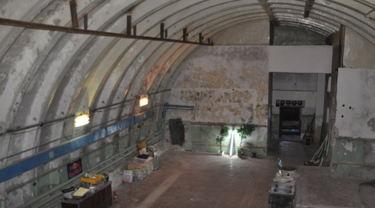
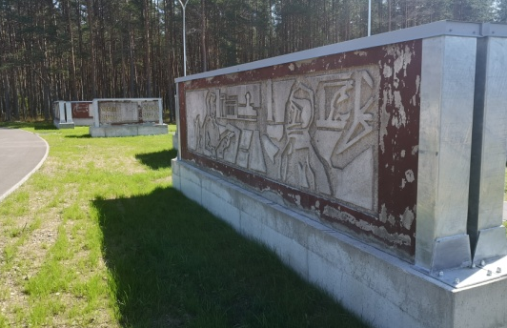
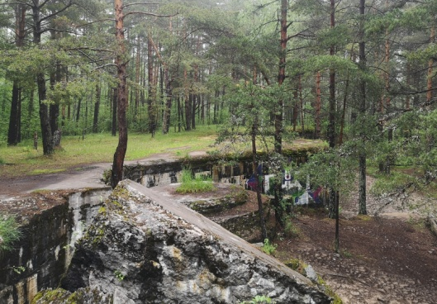

Interesentus lūgums reģistrēties līdz 25.04.2022.

Reģistrācija: https://docs.google.com/forms/d/e/1FAIpQLSenneL0QACiY_IK4Q8FsUT3rgNdza_zQVa7g7U5iytukcaRPQ/viewform

Jautājumu gadījumā kontaktēties ar Edgaru Ražinski, +371 28664983, edgars.razinskis@rpr.gov.lv.

Projektu “Militārais mantojums” līdzfinansē Eiropas Savienības Strukturālo un investīciju fondu mērķa "Eiropas teritoriālā sadarbība" Igaunijas – Latvijas pārrobežu sadarbības programma.
Šī informācija atspoguļo autora viedokli. Programmas vadošā iestāde neatbild par tajā ietvertās informācijas iespējamo izmantošanu.

